نام: | 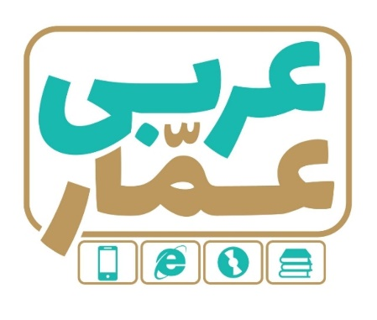 | تاریخ امتحان:
نام خانوادگی: |  | ساعت برگزاری:
نام دبیر طراح سوالات: |  | مدت زمان امتحان:
عربی هفتم
نوبت دوم

ردیف | سؤالات |  |  |  | بارم
1 | سخنان حكيمانه زيررابه فارسي ترجمه كنيد.  الف: الجَهلُ موتُ الأحياءِ. ( 75/ ) .....................................  ب: الإنسانُ عَبدُ الإحسانِ. ( 75/ ) ..................................... |  |  |  | 1.5
۲ | جمله هاي زيررابه فارسي ترجمه كنيد .  1- هذانِ الصّفّانِ كَبيرانِ . ( 75/ ) ..................................................................................................................  2- ذَهَبتُ إليَ السُّوقِ .( 75/ ) ..................................................................................................................  3- هُوَ ماجَمَعَ الأخشابَ . ( 75/ ) ..................................................................................................................  4- نَحنُ فَرِحنا كَثيراً . ( 75/ ) ..................................................................................................................  5- الجَوُّ في الرّبيعِ مُعتدِلٌ . ( 1 ) .................................................................................................................. |  |  |  | ۴
۳ | ترجمه ناقص را كامل كنيد.  الف: سَلامَةُ العيشِ في المُداراةِ . سلامت .......................... درمدارا كردن است  ب: قالَ النّجّارُ لِصاحبِ المَصنعِ . نجّار به صاحب ..........................گفت . |  |  |  | ۱
۴ | ترجمه درست را انتخاب كنيد .  الف : يَدُ اللهِ مَعَ الجماعَةِ . 1- دست خدا با جماعت است . 2- ياري خدا با جماعت است .  ب : اَنتُما سَمِعتُما . 1- شما شنيديد . 2- آنها شنيدند. |  |  |  | ۱
۵ | نام هرتصوير رابه عربي زيرآن بنويسيد. ( يك مورد اضافي است ) « سيّارة - حقيبة - وَردتانِ - لاعِبة - وَلَدانِ » |  |  |  | ۱
 | 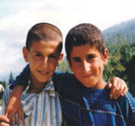  .......................... | 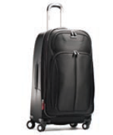  .......................... | .......................... | 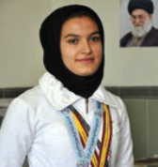  ..........................
۶ | كلمات مترادف را با = و كلمات متضادرابا ≠ نشان دهيد .  خَلفْ .......... وَراء واقِف .......... جالِس |  |  |  | 0.5
7 | كدام كلمه ازنظر معنايي يادستوري با بقيه ناهماهنگ است ؟  الف : خَرَجَ جَنب طَرَقَ دَخَلَ  ب : أحمَر أزرَق الخَميس أسوَد |  |  |  | 0.5
8 | گزينه مناسب راانتخاب كنيد.  الف : اَلشِّتاءُ فَصلٌ .................. . حارٌّ بارِدٌ  ب : خَيرُ النّاسِ .................. لِلنّاسِ . أنفَعُ صَغيرٌ |  |  |  | 0.5
9 | معناي كلمات مشخص شده رابنويسيد .  الف : كانت في بَحرٍ كَبيرٍ سمَكَةٌ قبيحَةٌ. ( )  ب : السّيّدُ زارعيّ فَلّاحٌ. ( ) |  |  |  | 0.5
۱۰ | با توجه به توضيحات داخل پرانتز جواب هرسؤال را انتخاب كنيد .  الف : أنا ............................ المَحصولَ . ( فعل ماضي ) « حَصَدَ - حَصَدتُ »  ب : ............................ القَلَمُ ؟ القلَمُ عَلَي الكتابِ . ( كلمه پرسشي ) « أينَ – لِمَن » |  |  |  | 0.5
۱۱ | جدول رابا كلمات داده شده كامل كنيد . « نافذتانِ – حافظاتِ - مُدرّسونَ »  جمع مذكر سالم جمع مؤنث سالم |  |  |  | 0.5
۱۲ | صحيح وغلط بودن جملات زيررا مشخص كنيد .  الف : هذانِ كُرسيّانِ . ب : لَونُ المَوزِ أصفَرٌ .  ج : الوحدَةُ خيرٌ مِن جَليسِ السُّوءِ . د : سِتّة – سَبعه – تِسعة – ثمانية – ( ازلحاظ ترتيب ) |  |  |  | 1
۱۳ | براي كلمات ستون ( الف ) كلماتي از ستون ( ب ) را انتخاب كنيد و شماره مربوط به هركدام را داخل مربع بنويسيد .  ( يك كلمه اضافي است )  الف : 1- الصّلاة 2- كلامٌ بَينَ شَخصينِ ب : الحِوار أبيض عَمودُ الدّينِ |  |  |  | 0.5
۱۴ | به پرسش هاي زيربه عربي پاسخ دهيد .  الف : كَيفَ حالُكَ ؟ ................................................  ب : هَل أنتَ إيرانيٌّ ؟ ................................................  ج : مَن خالِقُ السّماواتِ وَ الأرض ِ ؟ ................................................  د : مَاسمُ أبوكَ ؟ ................................................ |  |  |  | ۲

موفق باشید

